 |  |  |  | 
Cette lettre de couverture ainsi que le texte joint du « Non Paper »
remplacent la lettre et le projet de « Non Paper » publiés le 24 octobre 2003

Réf.: | Président du PrepCom du SMSI | A tous les participants du PrepCom-3
Contact: | Pierre Gagné, Directeur exécutif du SMSI
Tél.: | + 41 22 730 63 60
Fax: | + 41 22 730 63 93
A. élec.: | Adama.samassekou@ties.itu.int
Genève, le 5 novembre 2003

Excellences, Mesdames, Messieurs,

Conformément à la décision du Prepcom-3 et comme annoncé lors de la clôture de la séance de consultation ouverte du 31 octobre, je vous prie de bien vouloir trouver ci-joint, en document attaché, mon « Non Paper » sur la Déclaration que je vous soumets pour les négociations du PrepCom-3 du 10 au 14 novembre 2003.

Comme vous le savez, le Président du Prepcom a été mandaté pour élaborer ce document, en supervisant des consultations informelles afin de faciliter le processus de négociation lors de la reprise du Prepcom-3. A cette fin, j’ai procédé à une série de consultations avec les délégations qui m’ont permis de proposer un calendrier de réunions ouvertes informelles et une méthode de travail destinée à construire le consensus que nous souhaitons tous pour les projets de Déclaration et de Plan d’Action. Ainsi, j’ai demandé à Monsieur l’Ambassadeur Asko Numminen, Président du Sous-Comité 2 du PrepCom-3, de présider ces réunions, et aux deux pays hôtes du Sommet, la Suisse et la Tunisie, d’assurer le rôle de facilitateurs.

Une première consultation regroupant les pays concernés par les questions de controverse a permis de mieux analyser ces questions et de préparer la réunion ouverte du 20 octobre ainsi que celle du 30 et 31 octobre 2003. Lors de ces réunions, et grâce à la présidence magistrale de M. Numminen, il a été possible d’identifier les points principaux de la Déclaration qui étaient objet de négociation, de déterminer dans la plupart des cas le type d’approche qu’il serait nécessaire d’utiliser pour aboutir à un consensus et enfin de créer des groupes de consultation informels sur la grande majorité de ces points. Les groupes qui ont terminé leur travail avant le 5 novembre m’ont transmis des propositions de rédaction que j’ai intégrées dans le texte qui vous est soumis.

Comme vous pouvez le constater, j’ai choisi une démarche participative dont les résultats me permettent de vous présenter un texte – fruit des consultations menées -, qui s’efforce de tenir le plus grand compte, de manière équilibrée, des avis donnés par les délégations impliquées.

Je considère ce consensus émergeant très positif. J’estime qu’un grand progrès a pu être réalisé dans l’élaboration du contenu de la Déclaration sous forme de « Non Paper » qui peut, je l’espère vivement, aider, de manière efficace, à la conclusion des négociations du PrepCom-3.

En effet, je crois pouvoir affirmer que ce texte, reflétant les contributions d’environ quatre-vingt délégations gouvernementales s’efforce d’être le plus près possible des critères que j’avais proposés, c’est-à-dire :

- manifester au plus haut niveau l’engagement politique de mettre les technologies de la communication et de l’information au service de l’humanité ;
- présenter une vision partagée sur les questions propres à la société de l’information, de la connaissance et des savoirs partagés ;
- exprimer la volonté politique de mettre en œuvre les engagements pris ;
- reflèter le consensus de tous les acteurs concernés ;
- être lisible par les autorités politiques des Etats et compréhensible par tous les citoyens ;
- présenter un juste équilibre entre les préoccupations et les intérêts des pays du Sud et du Nord ;
- identifier un équilibre satisfaisant entre les questions technologiques et sociétales.

Je voudrais attirer votre attention sur le fait que j’avais sollicité, comme je vous l’avais dit lors de la réunion ouverte du 31 octobre 2003, les remarques des observateurs sur mon projet de « Non Paper ». Les remarques que j’ai reçues du Bureau de la Société Civile et du CCBI seront placées sur le site web du SMSI afin que les gouvernements puissent en prendre connaissance et étudier la possibilité d’en tenir compte, pendant les négociations du PrepCom-3, des aspects qu’ils jugeront les plus pertinents. J’ai demandé au Président du Sous-Comité 2 de veiller particulièrement à la réalisation du quatrième critère ci-dessus cité.

En vous soumettant ce texte, je vous exprime mon souhait le plus profond que les grands efforts de la part du Président du Sous-Comité 2, des délégations gouvernementales et des deux pays hôte pendant les trois dernières semaines, comme aussi de la part des observateurs qui se sont coordonnés pour me faire parvenir leurs remarques sur le projet de « Non Paper », puissent porter ses fruits et aider, de manière efficace, à conclure les négociations qui s’ouvriront la semaine prochaine, espérant que celles-ci gardent le même esprit de collaboration positive et de recherche active d’un consensus authentique.

Je vous prie d’agréer, Excellences, Mesdames, Messieurs, l’expression de ma considération distinguée.
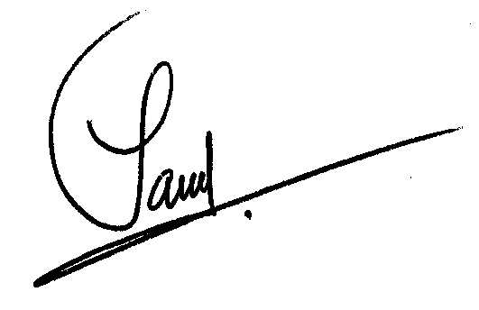
Adama Samassékou
Président du PrepCom

